Күні 14.12.2017ж
Сыныбы
Сабақтың тақырыбы: «Appearance.Body parts»
Сабақтың мақсаты: 1. Оқушыларға ағылшын тілінде дұрыс сөйлеуге, мәтінмен жұмыс жасауға үйрету
- Есте сақтау, тыңдау, жазу, ойлау қабілеттерін
дамыту, ағылшын тіліне деген қызығушылықтарын арттыру.
- Ұстамдылыққа, өз- өзін басқаруға тәрбиелеу
Сабақтың түрі: жаңа сабақ
Сабақтың типі: аралас
Әдіс-тәсілі: сұрақ – жауап, миға шабуыл, топтық жұмыс, ойын элементтері
Insert, класстер
Көрнекілігі: Жұмыс парақшалары, грамматикалық кестелер жазылған таблицалар, слайдтар, компьютер, интерактивті тақта, CD дискі, стиктер
Оқулық: Ағылшын тілі 3 сынып. С. Д. Рахимжанова, А. С. Волкова
Қосымша материалдар: интернет материалдары

Сабақ жоспары
І. Ұйымдастыру кезеңі
ІІ. Үй тапсырмасын тексеру
ІІІ. Жаңа сабақ
ІV. Бекіту
- Бағалау
VІ. Үй тапсырмасы
Сабақ барысы
І. Organization moment.
T: – Good morning, everybody! I’m very glad to see you at today’s lesson. How are you?
P1: – I’m fine, thanks. And how are you?
T: – I’m fine too. Thank you.
ІІ. Checking up home task
What was your home task for today? Who is ready?
Let`s check up your home task ex2 at page 50

The theme of our lesson is Appearance.Body parts.
Ex 1 , p 54. Listen and guess.

This beautiful girl has got big eyes. She has got a little nose and a red mouth. She has got a long blue curly hair. What’s her name? 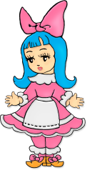
This boy is very naughty. He has got big eyes and very long nose. What’s his name? 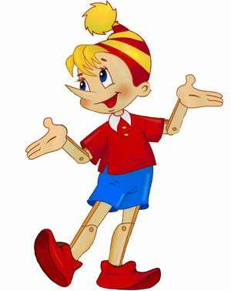

Ex 3 , p 55. She has got long red hair.
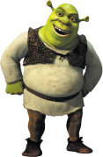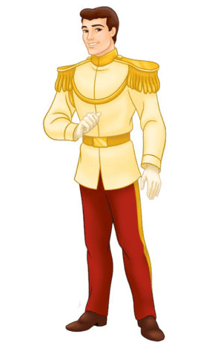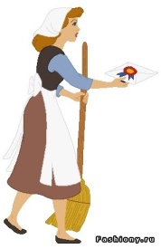

IV Conclusion
https://www.youtube.com/watch?v=SUt8q0EKbms
- Ex 1, p 56.Listen and remember
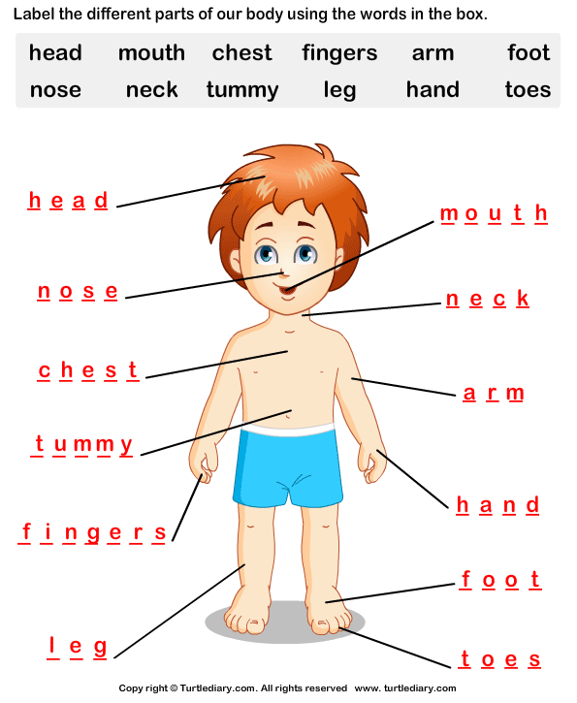

V Marks
Reflection
VI Home task
Ex2p56

